PARTsolutions ermöglicht OECHSLER weitere Zeit- und Kosteneinsparung bei der Angebotserstellung
Mittelfränkischer Zulieferer führt 3D Ähnlichkeitssuche von CADENAS zur Optimierung des Angebotsmanagements ein.

Augsburg, 29. Oktober 2015. Die OECHSLER AG ist ein konzernunabhängiges, innovatives und wachstumsstarkes Unternehmen der Kunststoff verarbeitenden Industrie. Zu ihren Hauptkunden zählen namhafte Unternehmen der Automobil-Zulieferindustrie und der medizintechnischen Industrie. Das Unternehmen hat seinen Hauptsitz im mittelfränkischen Ansbach und ist weltweit an derzeit sechs Standorten vertreten.

Um den Angebotsprozess noch weiter zu optimieren, wird die OECHSLER AG im Jahr 2016 die 3D Ähnlichkeitssuche des Strategischen Teilemanagements PARTsolutions der CADENAS GmbH einführen. Dieses Tool ermöglicht es, auch unter geometrischen Gesichtspunkten, ähnliche Produkte während der zeitkritischen Anfrage- und Angebotsphase aus dem weitreichenden Datenbestand schnell zu identifizieren.

Schlagkräftiger und zielgerichteter Angebotsprozess
Viele Produkte wie Kunststoffzahnräder, Schnecken und Gehäuse ähneln sich auf geometrische Weise. Fragt ein Kunde beispielsweise ein neues Zahnrad bei OECHSLER an, kann auf Grund der beigestellten 3D CAD Daten eine Vielzahl an ähnlichen Produkten zur Angebotserstellung herausgefiltert werden. Erforderlich ist dazu die kontinuierliche Erfassung der CAD Geometrien aller angefragten und in Serie befindlichen Produkte ebenso wie Zeichnungen, Werkzeugkonzepte, Herstellbarkeitsanalysen, die Teilekalkulation und die erstellten Angebote. Zug um Zug entsteht so eine umfangreiche Wissensdatenbank. Als Datenbank für die CAD Daten und die Angebotsdokumente dient das, bei OECHSLER tief in alle Prozesse integrierte, SAP Dokument-Management-System. Nach der Erfassung in SAP erfolgt automatisiert die Indizierung der 3D Daten und Erstellung eines digitalen Fingerprints in der CADENAS Datenbank. Dieser Fingerprint beinhaltet alle charakteristischen, geometrischen Daten des Produkts in aufbereiteter, vergleichbarer und damit durchsuchbarer Form. Parallel werden mit der Indizierung auch weitere Metadaten aus SAP exportiert und in einen PARTsolutions Katalog transferiert. Fortan stehen diese Daten dem Angebotsmanagement für Recherchen zur Verfügung.

Ähnliche Produkte zu kennen, war bisher stets Expertenwissen erfahrener Mitarbeiter

Anhand der Trefferliste in PARTsolutions kann der Sachbearbeiter nun wesentlich effizienter und zielgerichteter die Daten für ein neues Angebot zusammenstellen. PARTsolutions erstellt dazu einen übersichtlichen Katalog ähnlicher Produkte samt Vorschaubild. Diese Vorschau wird aus den 3D Daten generiert und zeigt die speziell aufbereiteten Daten aus dem SAP ERP, wie Material, Werkstoff, vorhandene Produktionswerkzeuge und Dokumente ähnlicher Produkte.

Mit Hilfe der Suchergebnisse kann der Sachbearbeiter nun auch auf viele weitere Daten aus dem SAP Dokument-Management-System zugreifen, welche z.B. Produktions-,Verarbeitungs- und Verpackungsdaten zeigen sowie Rückschlüsse auf bekannte Verarbeitungsprobleme erlauben. In der Vergangenheit traten bei bestimmten Geometrien und Kunststoffen unerwartet Probleme auf, wie Gratbildung, Schlieren, Verzug oder Schwierigkeiten bei der Entformung. Mit der neuen Vorgehensweise kann nun bereits im Angebot die Festlegung des geplanten Ausschusses berücksichtigt werden. Der Zugriff auf Prozessparameter der Fertigung und die Klassifizierung von Werkzeugen und Spritzgussmaschinen runden die Informationsmöglichkeiten ab.

Auch Angebote, die nicht zu einem Kundenauftrag führen, beinhalten viel Knowhow und aufwändig erarbeitete Leistung
Die auf diese Weise neu erstellten Angebote werden anschließend zusammen mit den CAD Daten der Kundenanfrage wieder in das SAP Dokument-Management-System eingespeist. Somit schließt sich der Kreis und auch dieses neue Angebot steht für künftige Anfragen sofort wieder als Wissensquelle zur Verfügung Naturgemäß führt nicht jedes Angebot gleich zu einem Kundenauftrag. Die so erfassten Anfragen und Angebote bleiben auf diese Weise in der Wissensdatenbank erhalten und die erbrachte Leistung geht nicht verloren.

„Der aufwändige Analyse- und Rechercheaufwand kann auf diese Weise um mehr als die Hälfte reduziert werden. Die Angebote werden schneller erstellt und risikobehaftete Produkte können bereits zum Zeitpunkt der Angebotserstellung auf Grund einer wesentlich solideren Datenbasis erkannt und bewertet werden“, so Markus Deuter, Projektleiter der OECHSLER AG.

Pressebilder

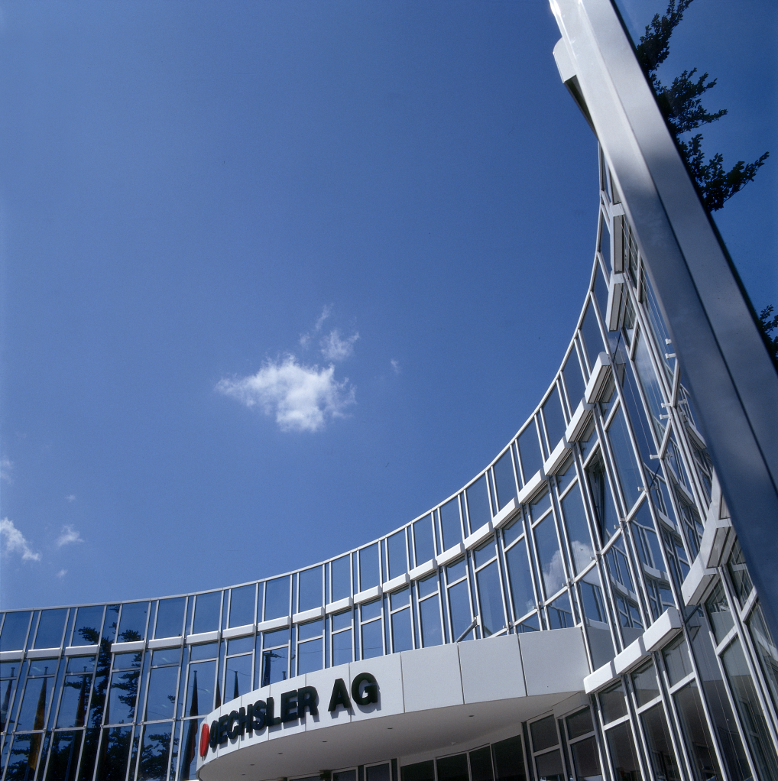

Bildunterschrift 1: Der mittelfränkische Zulieferer OECHSLER AG führt 2016 die Geometrische Ähnlichkeitssuche von CADENAS zur Optimierung des Angebotsmanagements ein.

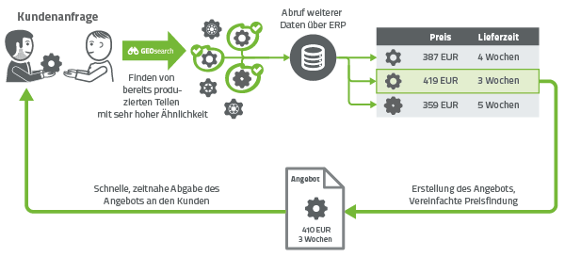
Bildunterschrift 2: Fragt ein Kunde beispielsweise ein neues Zahnrad bei OECHSLER an, kann auf Grund der beigestellten 3D CAD Daten eine Vielzahl an ähnlichen Produkten zur Angebotserstellung herausgefiltert und dieses schneller gestellt werden.

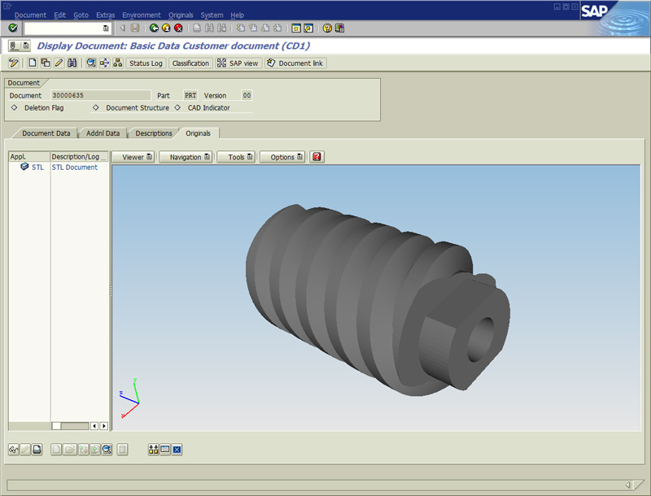

Bildunterschrift 3: Beispiel aus der OECHSLER AG Datenbank für verschiedene CAD Modelle des Zulieferers.

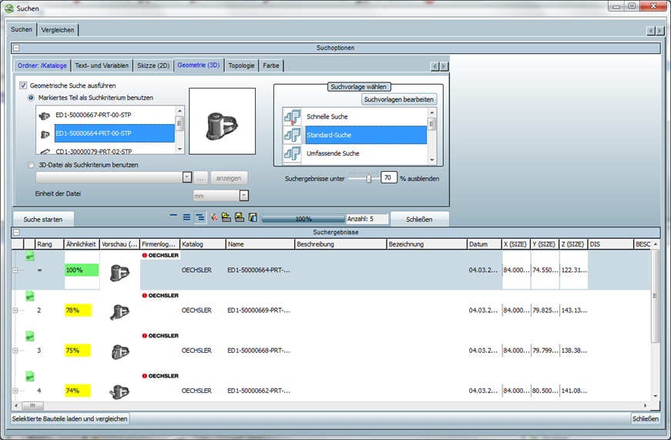

Bildunterschrift 4: PARTsolutions powered by CADENAS im Einsatz bei der OECHSLER AG.

Ca. 4300 Zeichen
Der Pressetext und die Bilder stehen auf unserer Webseite zum Download bereit: www.cadenas.de/presse/pressemitteilungen

Über die CADENAS GmbH

CADENAS ist ein führender Softwarehersteller in den Bereichen Strategisches Teilemanagement und Teilereduzierung (PARTsolutions) sowie Elektronische CAD Produktkataloge (eCATALOGsolutions). Das Unternehmen stellt mit seinen maßgeschneiderten Softwarelösungen ein Bindeglied zwischen den Komponentenherstellern und ihren Produkten sowie den Abnehmern dar.

Der Name CADENAS (span. Prozessketten) steht mit seinen 300 Mitarbeitern an 17 internationalen Standorten seit 1992 für Erfolg, Kreativität, Beratung und Prozessoptimierung.

Weitere Informationen finden Sie unter: www.cadenas.de

